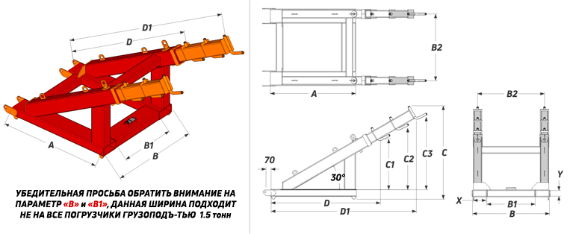
 | Данные для заполнения (поставить Х)
 | Выбранная модель захвата для мешков | SSV-2
 | Выбранная модель захвата для мешков | SSV-2-S
 | Цвет покраски | RAL 3011 (красный)
Комплект Поставки:

- «Захват для биг-бегов на вилы погрузчика»
- Стопорные пальцы для фиксации на вилах
- Комплект сопроводительной документации*

Сопроводительная документация:

- Паспорт на оборудование
- Акт проведения заводских испытаний
- Сертификат соответствия ГОСТ Р
- Методика и порядок проведения испытаний

Модель | A (mm) | B (mm) | B1 (mm) | B2 (mm) | D (mm) | D1 (mm) | C (mm) | C1 (mm) | C2 (mm) | C3 (mm) | X*Y (mm) | Q1(кг) | Q2 (кг) | Q3 (кг) | Вес (кг) | Стоимость (с НДС 20%)
SSV-2 | 1200 | 1080 | 700 | 960 | 1530 | 2050 | 1315 | 715 | 865 | 1015 | 180*80 | 2300 | 2000 | 1800 | 310
SSV-2-S

ВНИМАНИЕ!!! Данные для заполнения заказчиком: |  |  | После заполнения заявки, просьба направить ее на наш корпоративный электронный адрес sales@veragodna.com , а если у Вас возникли дополнительные вопросы по заказу просьба связаться с нами по телефону +37529 356-44-45
Название организации
Контактное лицо
Телефон или e-mail

